关于2024年度房地产领域“双随机·一公开”监督检查结果的公示以及整改情况（房地产开发企业部分）

河南省住房和城乡建设厅：
为进一步加强对房地产开发企业、房地产估价机构活动的监督管理，规范房地产领域市场秩序，提高房地产领域服务水平和质量，根据《关于开展2024年度房地产开发企业、物业服务企业、房地产估价机构“双随机·一公开”监督检查工作的通知》文件精神，现将我市房地产开发企业“双随机·一公开”监督检查结果汇报如下：
序号 | 地市 | 区(县) | 企业名称 | 资质等级 | 企业详细地址 | 检查发现问题 | 检查意见  （出具督促整改书/执法建议书情况） | 整改落实情况
1 | 驻马店市 | 正阳县 | 河南宏胜房地产开发有限公司 | 二级 | 河南省驻马店市正阳县慎西路与北环城路交叉口1000米路西 | 未公示房源销售价格和销控表。 | 出具督促整改书 | 已整改
2 | 驻马店市 | 正阳县 | 河南省青蚨置地房地产开发有限公司 | 二级 | 河南省驻马店市正阳县真阳镇产业集聚区综合服务中心四楼 | 未发现问题
3 | 驻马店市 | 驿城区 | 河南皓联置业有限公司 | 二级 | 河南省驻马店市驿城区解放路68号 | 未提供人员相关资料 | 出具督促整改书 | 已整改
4 | 驻马店市 | 驿城区 | 驻马店市建华置业有限公司 | 二级 | 河南省驻马店市驿城区雪松大道东段驻马店市装备产业集聚区管委会六楼 | 未发现问题
5 | 驻马店市 | 开发区 | 驻马店市锦汇华章实业有限公司 | 二级 | 河南省驻马店市乐山大道与古吕路交叉口东南侧2036号春熙里营销中心 | 未发现问题
6 | 驻马店市 | 开发区 | 河南百氏达置业有限公司 | 二级 | 河南省驻马店市市辖区淮河大道与天中山大道西北侧驻马店市甲壳虫商业项目1号楼第一层101-108等8套房屋 | 未发现问题
7 | 驻马店市 | 确山县 | 驻马店市鸿基凯地房地产有限公司 | 二级 | 确山县三里河街道水韵太极湾A1号楼1009 | - 未公示房源销售价格和销控表。  - 未公示房管、物价、工商等监管部门电话。  - 未提供人员相关资料 | 出具督促整改书 | 已整改
8 | 驻马店市 | 驿城区 | 泓丰房地产开发有限公司 | 二级 | 驻马店市驿城区市文明大道南段 | 1、未提供人员相关资料  2、未公示前期物业服务合同 | 出具督促整改书 | 已整改
9 | 驻马店市 | 驿城区 | 驻马店市民生置业有限公司 | 二级 | 驻马店市交通路西段（民生天都星城） | - 未提供人员相关资料 | 出具督促整改书 | 已整改
10 | 驻马店市 | 驿城区 | 驻马店伟昇房地产开发有限公司 | 二级 | 驻马店市铜山大道与春柳路交叉口东北角 | 未发现问题
11 | 驻马店市 | 平舆县 | 平舆县盛美置业有限公司 | 二级 | 平舆县德馨路北段东侧（上河城） | - 未公示房管、物价、工商等监管部门电话。  - 人员相关资料不齐全  - 未公示房产测绘成果报告、前期物业服务合同、商品房买卖合同示范文本。 | 出具督促整改书 | 已整改
12 | 驻马店市 | 新蔡县 | 新蔡县蓝田雅居置业有限公司 | 二级 | 新蔡县月亮湾街道开元大道中段锦绣花园四楼 | - 未公示总平面、前期物业服务合同 | 出具督促整改书 | 已整改
13 | 驻马店市 | 遂平县 | 河南伟汇置业有限公司 | 二级 | 遂平县吴房街道施庄社区东门面房6号 | 1、房源销售价格和销控表公示信息不全。 | 出具督促整改书 | 已整改
14 | 驻马店市 | 上蔡县 | 上蔡县御景房地产开发有限公司 | 二级 | 河南省驻马店市上蔡县蔡侯大道东段北侧景贤路东侧华府名都3A号 | 未发现问题
15 | 驻马店市 | 西平县 | 西平县白云置业有限公司 | 二级 | 西平县柏城镇解放路北段路西 | 未发现问题

整改情况：
（序号1）房地产开发企业“双随机一公开”督促检查工作组到河南宏胜房地产开发有限公司监督检查，根据检查工作组反馈的检查中存在的问题逐条对照整改，现将该公司问题情况以及整改情况汇报如下：
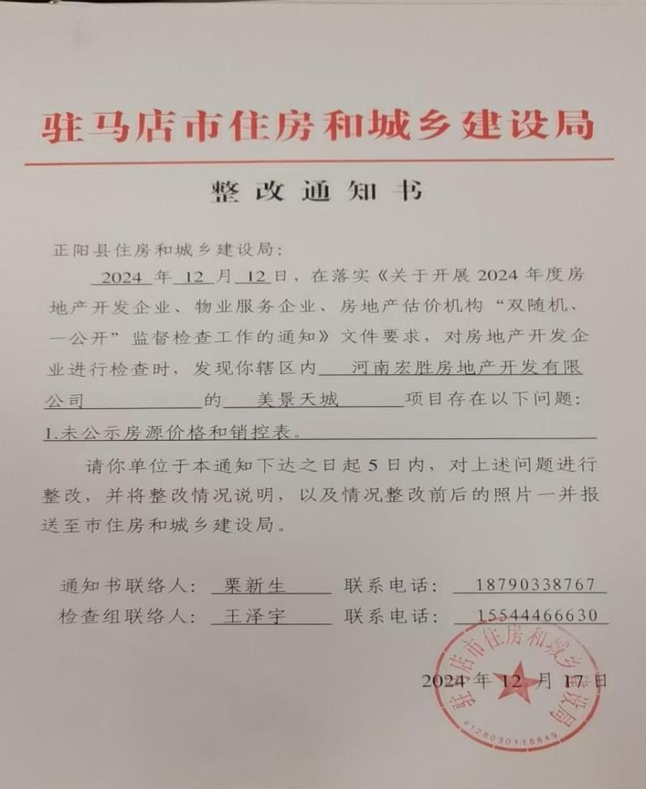
1.公示相关信息
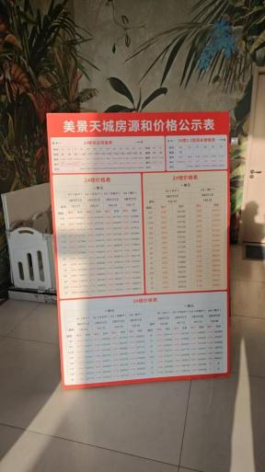
（序号3）房地产开发企业“双随机一公开”督促检查工作组到河南皓联置业有限公司监督检查，根据检查工作组反馈的检查中存在的问题逐条对照整改，现将该公司问题情况以及整改情况汇报如下：
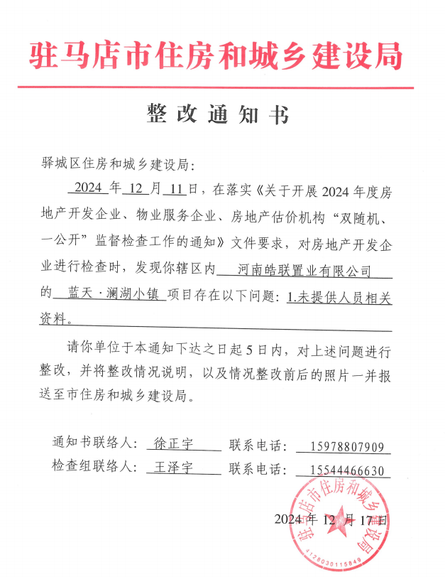
1.补充人员资料。
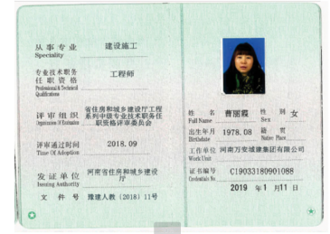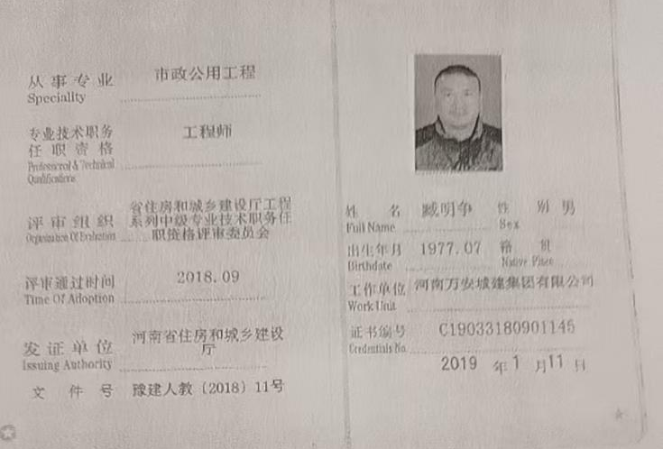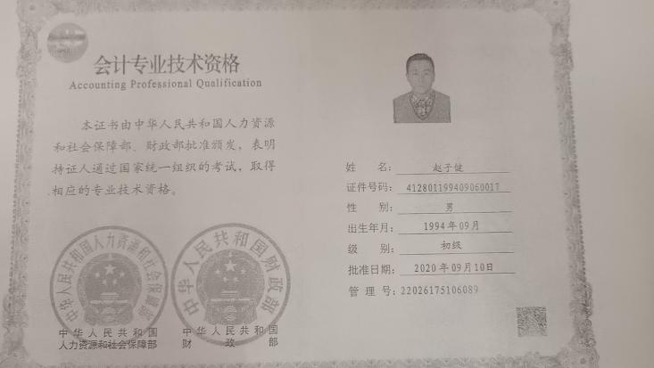
（序号7）房地产开发企业“双随机一公开”督促检查工作组到驻马店市鸿基凯地房地产有限公司监督检查，根据检查工作组反馈的检查中存在的问题逐条对照整改，现将该公司问题情况以及整改情况汇报如下：
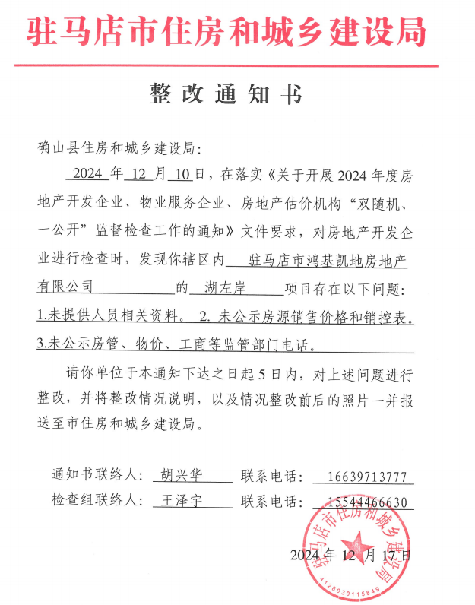
- 公示相关部门电话
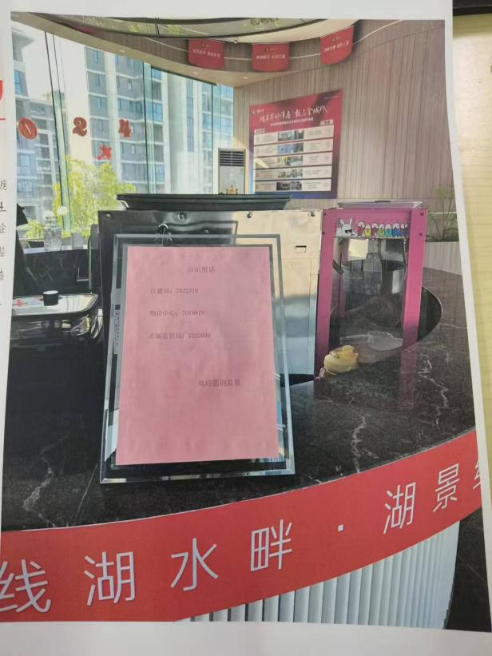
- 相关人员资料
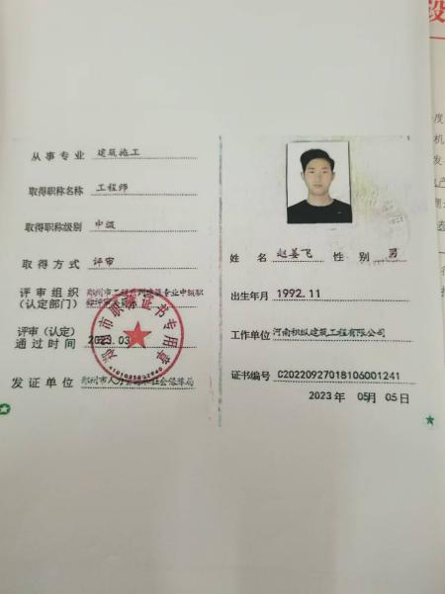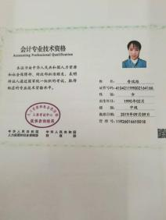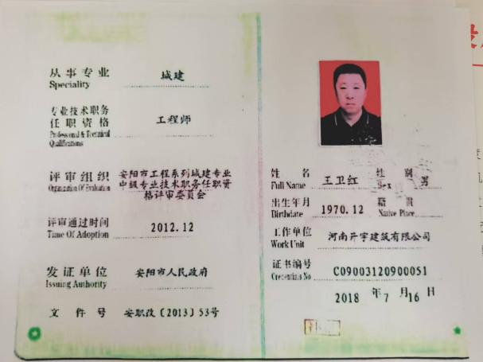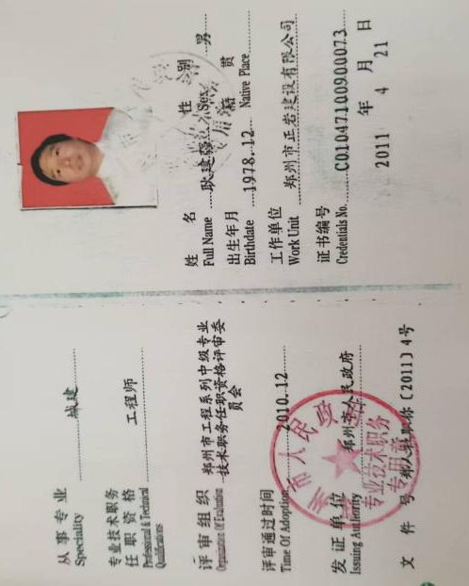
三、销控表等公示
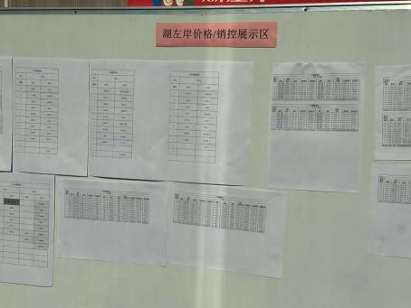
（序号8）房地产开发企业“双随机一公开”督促检查工作组到泓丰房地产开发有限公司监督检查，根据检查工作组反馈的检查中存在的问题逐条对照整改，现将该公司问题情况以及整改情况汇报如下：
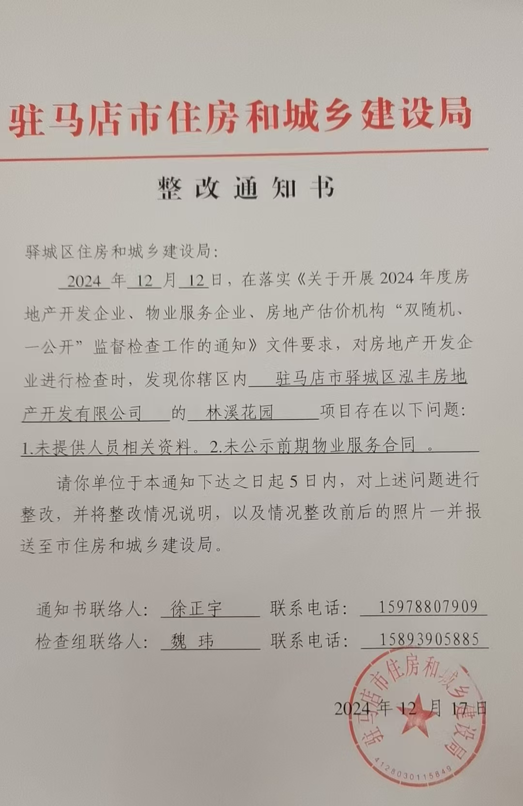
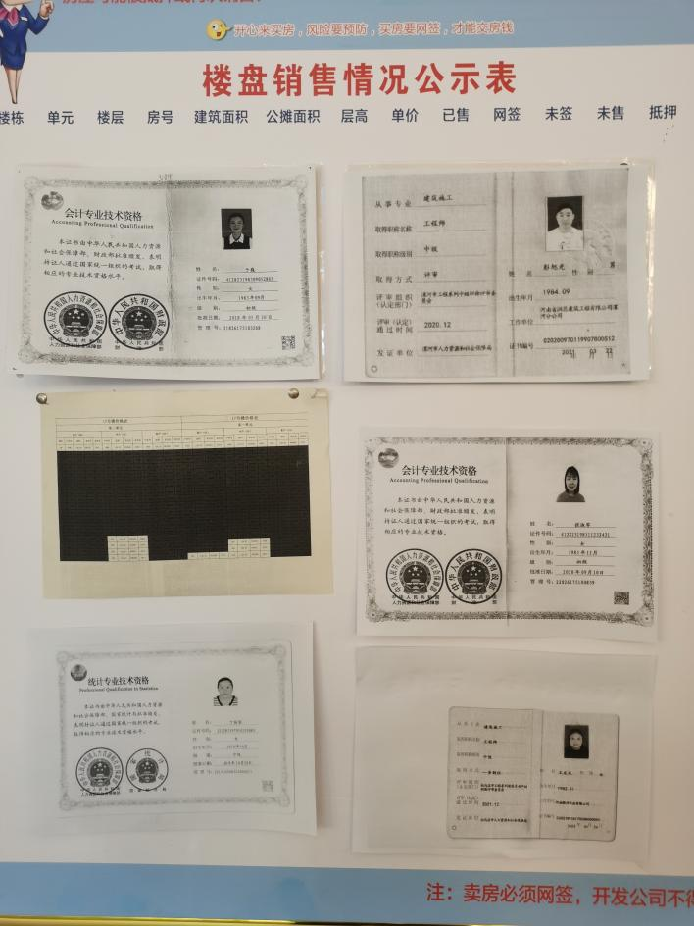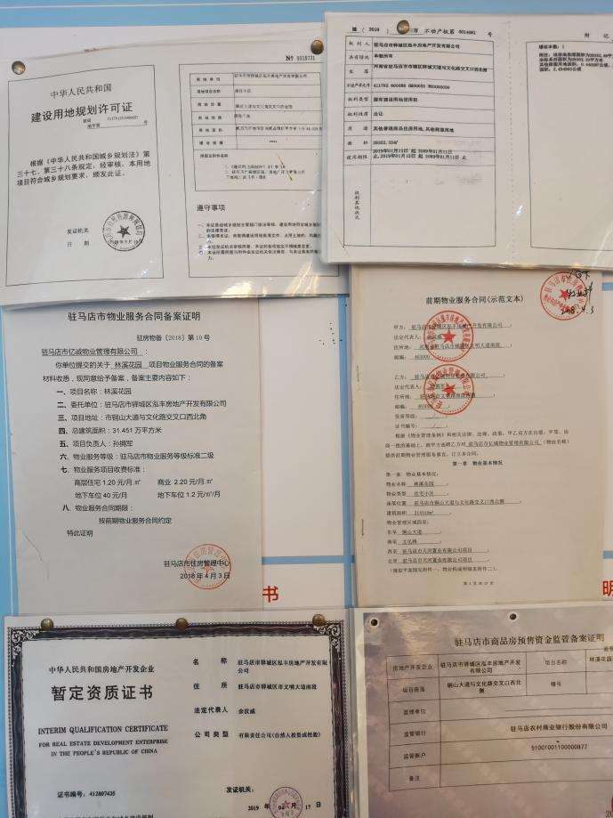
（序号9）房地产开发企业“双随机一公开”督促检查工作组到驻马店市民生置业有限公司监督检查，根据检查工作组反馈的检查中存在的问题逐条对照整改，现将该公司问题情况以及整改情况汇报如下：
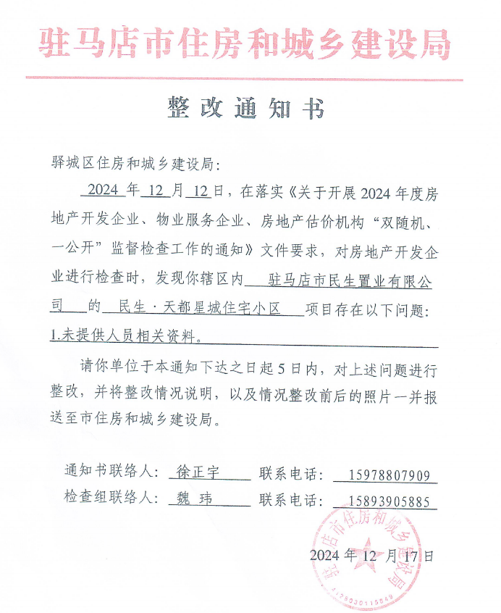
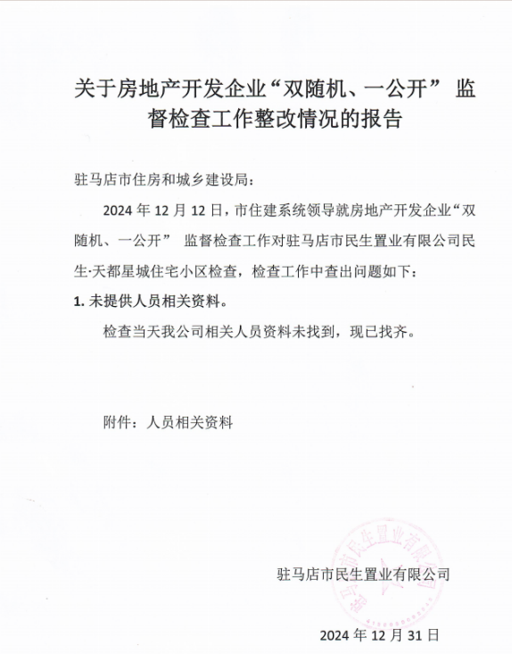
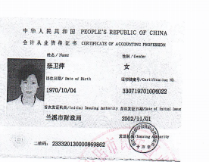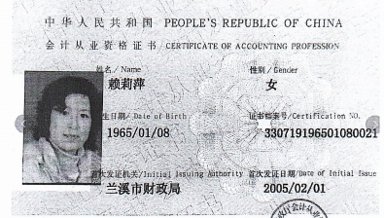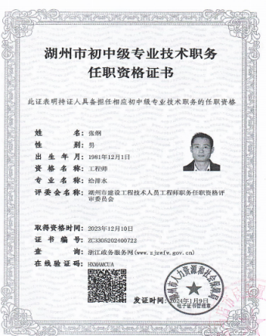
（序号11）房地产开发企业“双随机一公开”督促检查工作组到平舆县盛美置业有限公司监督检查，根据检查工作组反馈的检查中存在的问题逐条对照整改，现将该公司问题情况以及整改情况汇报如下：
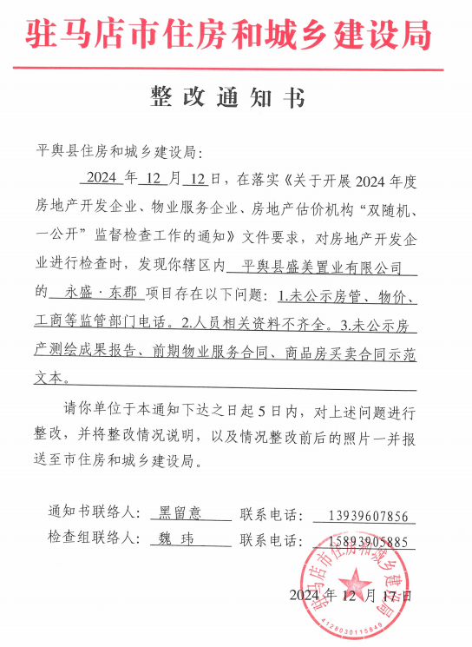
一、相关人员资料：
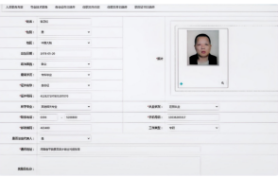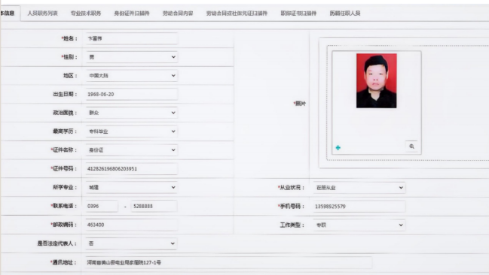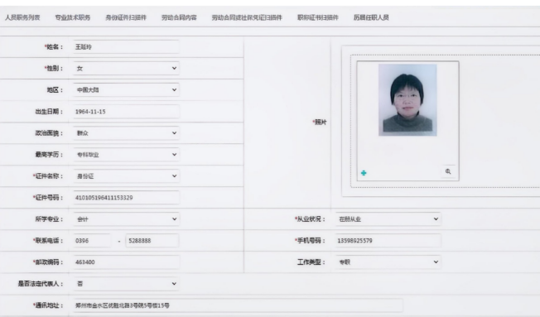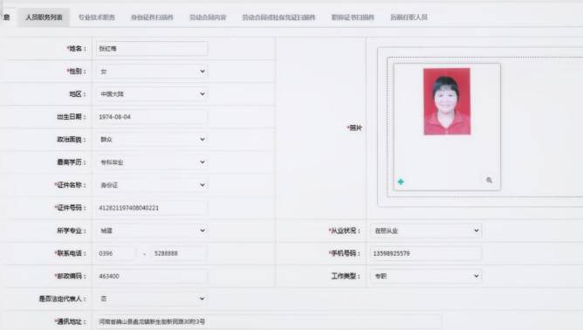
二、公示资料部分：
1.预测绘成果报告：
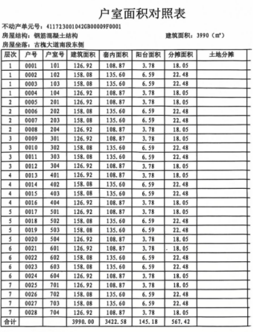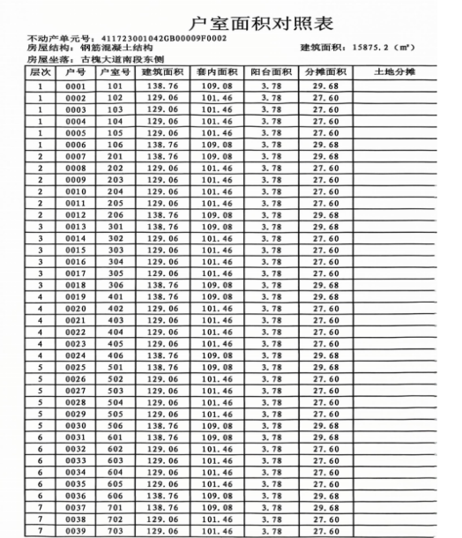
- 前期物业服务资料
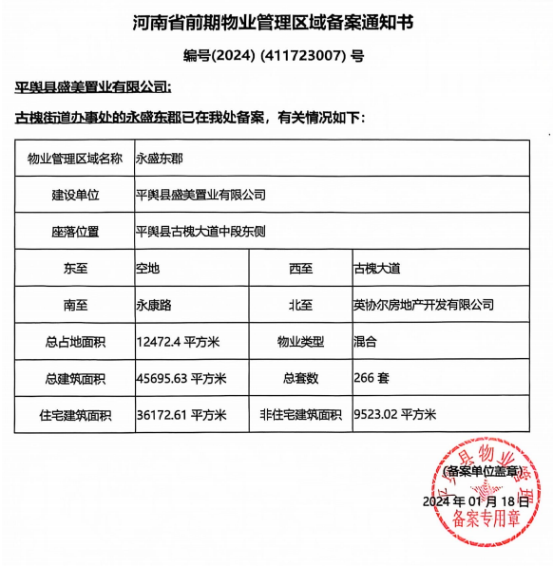
3.商品房买卖合同

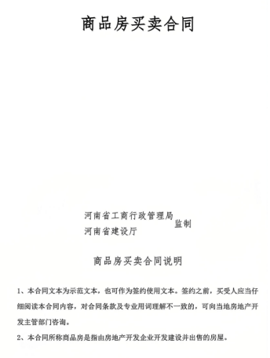

（序号12）房地产开发企业“双随机一公开”督促检查工作组到新蔡县蓝田雅居置业有限公司监督检查，根据检查工作组反馈的检查中存在的问题逐条对照整改，现将该公司问题情况以及整改情况汇报如下：
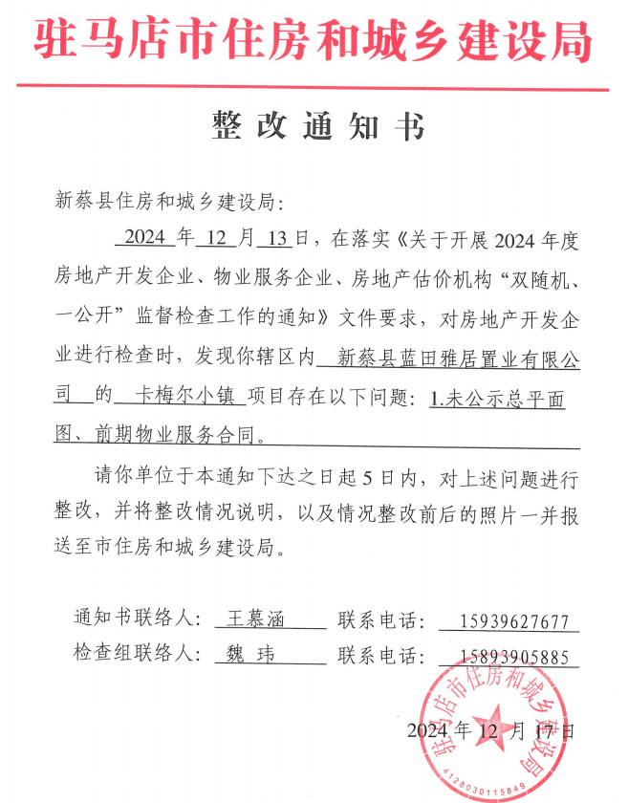
1.公示相关资料
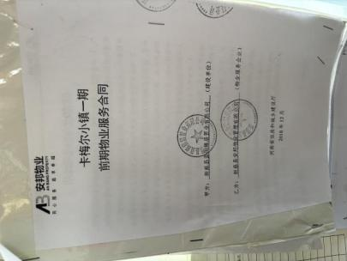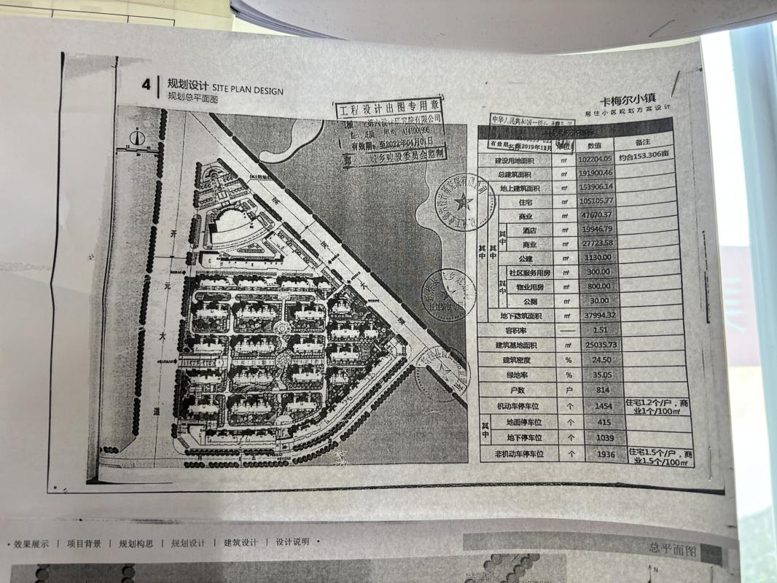
（序号13）房地产开发企业“双随机一公开”督促检查工作组到河南伟汇置业有限公司监督检查，根据检查工作组反馈的检查中存在的问题逐条对照整改，现将该公司问题情况以及整改情况汇报如下：
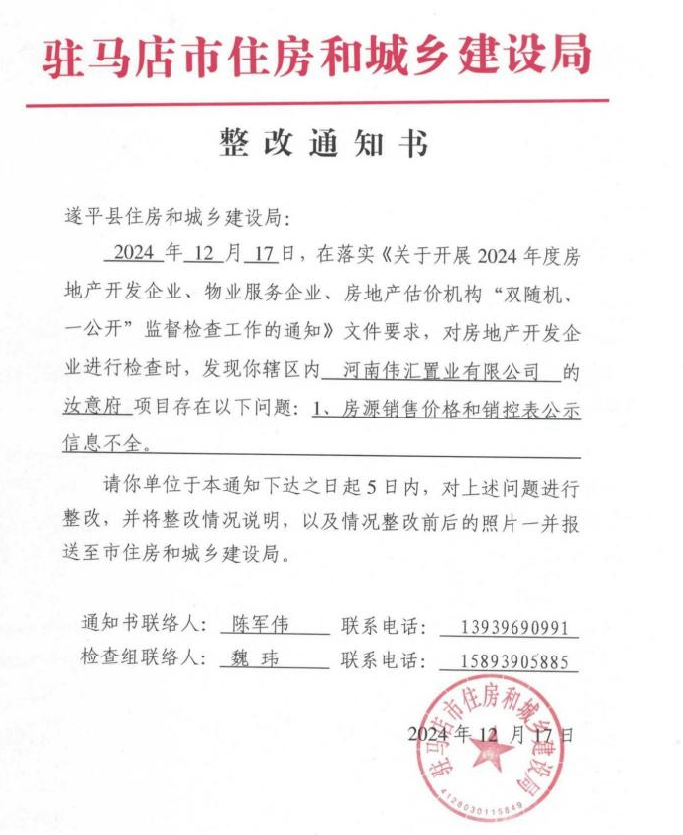
1.公示相关资料
